Extraction et séparation d’espèces chimiques – Chapitre 1 Santé  Activité 2 – Caractériser une espèce chimique – page 17  - Comment identifier les liquides contenus dans les erlenmeyers ? | Fiche-guide  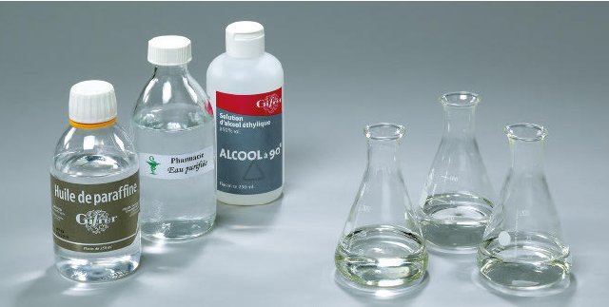

1. Analyser
Proposer une stratégie pour répondre à la problématique.
En cas de difficulté, faites appel à votre professeur, et collez ici l’aide qu’il vous donnera.

Écrire ici le protocole que vous comptez mettre en œuvre, puis appelez votre professeur pour qu’il valide ce protocole.
En cas de difficulté, faites appel à votre professeur, et collez ici l’aide qu’il vous donnera.

2. Réaliser
Réalisez le protocole proposé et notez vos observations et/ou vos mesures.
En cas de difficulté, faites appel à votre professeur, et collez ici l’aide qu’il vous donnera.

3. Valider
Attribuer à chaque erlenmeyer le liquide qu’il contient.
En cas de difficulté, faites appel à votre professeur, et collez ici l’aide qu’il vous donnera.

Quel(s) conseil(s) peut-on donner au préparateur afin que cette situation ne se reproduise plus ?

